Промежуточная аттестация

Предмет: геометрия, 7 класс
Условия проведения процедуры промежуточной аттестации:
Работа проводится в классе, задания выполняются на двойном листочке в клетку
Время выполнения:
На выполнение всей работы отводится 45 минут.
Назначение работы:
Определить уровень овладения предметных результатов у учащихся 7 класса по итогам усвоения программы по предмету «Геометрия».
Структура и содержание работы:
Работа проводится в форме тестирования, состоит из 5 заданий:
№1 Сумма углов треугольника
№2 Свойство углов равнобедренного треугольника.
№3 Свойства углов при параллельности прямых
№4 Свойство биссектрисы и высоты треугольника.
№5 Задача на доказательство

Демоверсия
- Два острых угла прямоугольного треугольника относятся как 4:5. Найдите больший острый угол.

- В треугольнике АВС известно, что АВ = ВС, ∠АВС = 46° . Найдите угол ВСА.
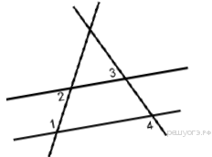
- На плоскости даны четыре прямые. Известно, что ∠1 = 115°, ∠2 = 65°, ∠3 = 47°. Найдите ∠4.

- В треугольнике АВС углы А и С равны 75° и 85° соответственно. Найдите угол между высотой ВН и биссектрисой BD.
- В треугольнике ABC угол B равен 36°, AB = BC, AD — биссектриса. Докажите, что треугольник AВD — равнобедренный.

